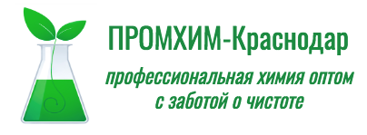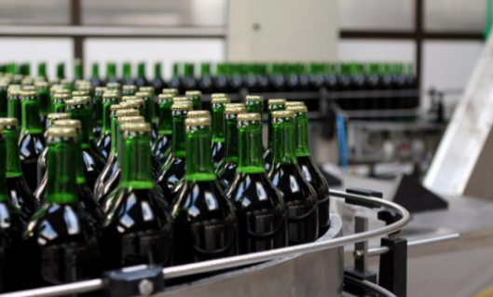

Пищевая

промышленность

ПРОФЕССИОНАЛЬНАЯ ХИМИЯ

ДЛЯ

**ПИВОБЕЗАЛКОГОЛЬНОГО ПРОИЗВОДСТВА**

[http://promchemi.ru](http://promchemi.ru/)



Заботимся о своих клиентах с 2017 года.

* Являемся территориальными представителями ведущих российских и международных производителей,- для наших клиентов гарантируем лучшие условия;
* Имеем собственный автопарк, складские и офисные помещения, что позволяет предоставлять партнерам максимально комфортные условия сотрудничества;
* Регулярно и бесплатно доставляем заказанную продукцию “до дверей” клиента;
* Предоставляем всю документацию для контролирующих органов;
* Устанавливаем и регулярно бесплатно обслуживаем дозирующее оборудование для профессиональной химии, - минимизируем ошибки персонала и потери поставленной продукции;
* Предоставляем отсрочку платежа, при необходимости и в согласованных объемах храним выкупленную продукцию на своем складе;
* Работаем с НДС.

При поставке продукции мы предоставляем полные пакеты разрешительной документации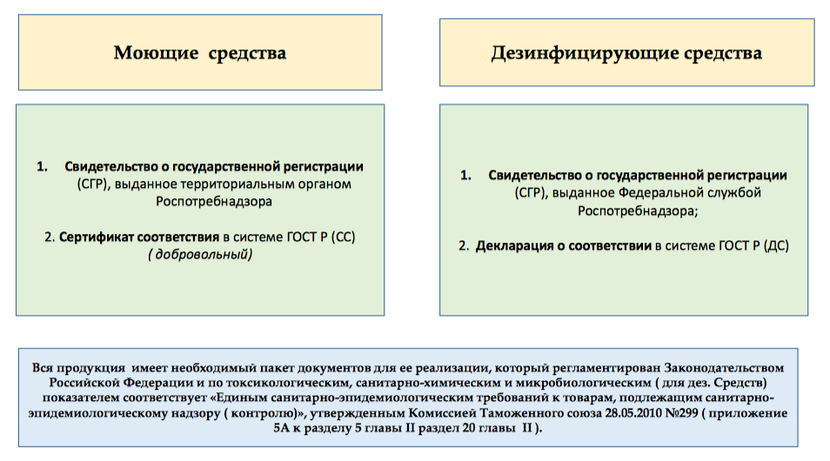

Моющие и дезинфицирующие средства «ДЕЗОН» для производственной санитарии на предприятиях пивобезалкогольной промышленности

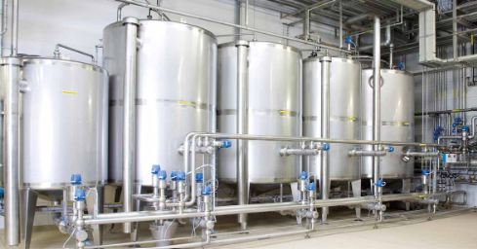

**ДЛЯ ЦИРКУЛЯЦИОННЫХ И СИП МОЕК**

(варочного порядка, сусловарочного оборудования, маш-фильтров, бродильных танков, ЦКТ, форфасов и прочего оборудования)

Щелочные средства

**Дезон E205** Щелочное беспенное средство для воды со средней жесткостью (G=5-8) , **рН — 12,8**

Параметры рабочих растворов: р=1.36 г/л С=0.8-1.6% Т=65-93 35-45 мин

Цена 24 кг канистры 2290,38

Цена 1 кг 95,43

**Дезон E206** Щелочное беспенное средство для воды с высокой жесткостью и сод. железа (G=9-17), **рН — 12,5**

Параметры рабочих растворов: р=1.33 г/л С=0.5-1.8% Т=65-93 35-45 мин

Цена 27 кг канистры 2759,78

Цена 1 кг 102,210

**Дезон E210** Щелочное беспенное средство для воды с жесткостью (G=2-7), **рН — 13,0±1,0**

Параметры рабочих растворов: р=1.35 г/л С=0.8-1.8% Т=65-93 45 мин

Цена 27 кг канистры 2142,41

Цена 1 кг 79,35

**Дезон E201** Щелочное средство с дезэффектом (хлор) для воды любой жесткости. Работает даже в прохладной воде, **рН — 12,0**

Параметры рабочих растворов: р=1.27 г/л С=0.5-2.2% Т=25-53 35-45 мин

Цена 24 кг канистры 1721,15

Цена 1 кг 71,71

Кислотные средства

**Дезон E202** Кислотное беспенное средство на основе ортофосфорной, сульфаминовой и метансульфоновой к-т, **рН — 2**

Параметры рабочих растворов: р=1.13 г/л С=1.0-1.4% Т=20-50 25-35 мин

Цена 22 кг канистры 3743,30

Цена 1 кг 170,15

**Дезон E203** Кислотное беспенное средство на основе азотной к-ты, **рН — 2**

Параметры рабочих растворов: р=1.20 г/л С=0.8-1.1% Т=30-60 25-35 мин

Цена 24 кг канистры 2163,60

Цена 1 кг 90,15

Цена 1 кг рабочего раствора рубля при концентрации ; рубля при концентрации %

Дезинфектанты

**Дезон НУК-15** Дезинфектант на основе надуксусной кислоты (15 %)

Параметры рабочих растворов: р=1.13 г/л С=0,2-0,6% Т=2-20 20 мин

Цена 20 кг канистры 3960,00

Цена 1 кг 198,00

**Дезон НУК-15Э** Дезинфектант на основе надуксусной кислоты (15 %) ЭЛЕКТРОПРОВОДНЫЙ

Параметры рабочих растворов: р=1.13 г/л С=0,2-0,6% Т=2-20 20 мин

Цена 20 кг канистры 5450,00

Цена 1 кг 272,50

**МОЙКА КЕГ (МЕТАЛЛИЧЕСКИХ И ПЭТ)**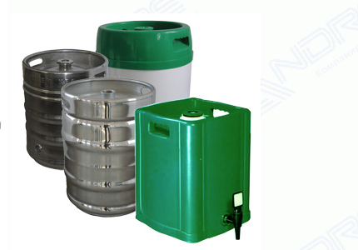

Щелочные средства

**Дезон Е-201К** Щелочное средство для однофазной мойки-дезинфекции КЕГ. Быстро удаляет все органические загрязнения и подавляет дикие дрожжи. Моментально ополаскивается

Параметры рабочих растворов: р=1.1-1,2 г/л С=0,2-0,4% Т=30-50 1-10 мин

Цена 22 кг канистры 1722,60

Цена 1 кг 78,3

Кислотные средства

**Дезон С-209** Беспенное кислотное средство на основе ортофосфорной и соляной к-т. Удаляет пивной камень.

Параметры рабочих растворов: р=1.0-1,2 г/л С=1,5-5% Т=20-30 1-20 мин

Цена 20 кг канистры 2280,47

Цена 1 кг 114,02

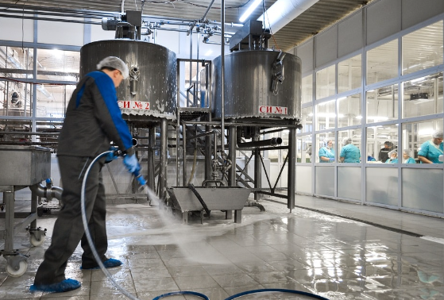

**ВНЕШНЯЯ ПЕННАЯ МОЙКА ОБОРУДОВАНИЯ**

**И БЛОКОВ РОЗЛИВА**

Щелочные средства

**Дезон E103** Щелочное пенное моющее средство с дезинфицирующим эффектом на основе активного ХЛОРА (не менее 6%). Для ежедневной комплексной мойки технологического оборудования, инструментов, тары, полов, стен, холодильников из любых щелочестойких материалов, эффективно уничтожает плесень, дрожжевые грибки и предотвращает их рост.

Эффективно при использовании в пеногенераторах, пенных станциях.

Параметры рабочих растворов: р=1.1-1,3 г/л С=2-4% Т=30-50 15 мин

Цена 24 кг канистры 3247,20

Цена 1 кг 135,30

Кислотные средства

**Дезон E101** Средство для мойки оборудования из различных материалов, кислотное, пенное. Эффективно удаляет прочные солевые, жировые, белковые отложения, нагары, накипь, остатки продукта.

Параметры рабочих растворов: р=1.16 г/л С=2-3% Т=20-40 6 мин

Цена 22 кг канистры 3361,60

Цена 1 кг 152,80

**Дезон E106** Средство для мойки оборудования из различных материалов, кислотное, пенное. Эффективно удаляет прочные солевые, жировые, белковые отложения, нагары, накипь, остатки продукта.

Параметры рабочих растворов: р=1.0-1,2 г/л С=5-30% Т=40-55 25 мин

Цена 22 кг канистры 3503,18

Цена 1 кг 159,24

Нейтральные средства

**Дезон E108** Концентрированное средство с высоким уровнем пенообразования для оцинкованных поверхностей. Обладает хорошим смачивающим, обезжиривающим и моющим действием. Эффективно удаляет масложировые загрязнения, пыль, грязь и следы резины. Работает в воде любой жесткости и температуры. Не оказывает отрицательного воздействия на материалы. Может использоваться для мойки цветных металлов. При высыхании не оставляет разводов, не нарушает защитных покрытий на поверхностях, обладает антистатическим эффектом. Не токсично, биологически разлагаемо. Средство не разлагается с выделением вредных веществ. Относится к IV классу опасности. Замерзает. После размораживания восстанавливает свои физико-химические и моющие свойства.

Параметры рабочих растворов: р=1.05 г/л С=2-3% Т=20-40 6 мин

Цена 20 кг канистры 1636,19

Цена 1 кг 81,81

Дезинфектанты (в том числе транспортных средств)

**Дезон** НУК-5 пенный Дезинфицирующее пенное средство на основе надуксусной кислоты.

Параметры рабочих растворов: р=1.12-1,18 г/л С=2 % Т=2-25 10 мин

Цена 20 кг канистры 3842,00

Цена 1 кг 192,10

**МОЙКА ПОЛИКАРБОНАТНЫХ БУТЫЛЕЙ (в триблоках-автоматах)**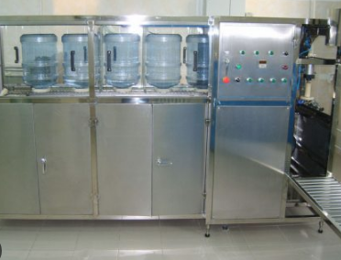

Щелочные средства

**Дезон E208**  Специальное щелочное беспенное средство для мойки оборотных поликарбонатных бутылей

Параметры рабочих растворов: р=1.0-1,2 г/л С=0.6% Т=30-50

Цена 20 кг канистры 1389,80

Цена 1 кг 69,49

Кислотные средства

**Дезон НУК-15** Дезинфектант на основе надуксусной кислоты (15 %). Вносить в зону ополаскивания для нейтрализации и дезинфекции.

Параметры рабочих растворов: р=1.13 г/л С=0,2-0,6% Т=2-20 20 мин

Цена 20 кг канистры 3960,00

Цена 1 кг 198.00

**МОЙКА СУСЛОВАРОЧНЫХ КОТЛОВ ОТ СТОЙКИХ ПРИГАРОВ**

Щелочные средства

**Дезон С-210** Щелочное низкопенное средство с комбинацией калиевых и натриевых щелочей и растворителей.

Параметры рабочих растворов: р=1.1-1,4 г/л С=3-5% Т=70-90 45 мин

Цена 26 кг канистры 4086,58

Цена 1 кг 157,18

Кислотные средства

**Дезон С-209** Беспенное кислотное средство на основе ортофосфорной и соляной к-т. Удаляет пивной камень.

Параметры рабочих растворов: р=1.0-1,2 г/л С=3-5% Т=50 30 мин

Цена 22 кг канистры 2280,47

Цена 1 кг 114,02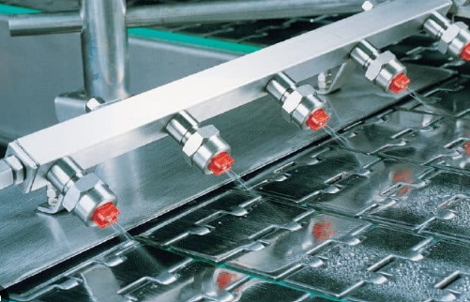

**КОНВЕЙЕРНЫЕ СМАЗКИ ДЛЯ ТРАНСПОРТИРОВОЧНЫХ ЛЕНТ**

**Дезон Е311** Конвейерная смазка с моющим и дезинфицирующим эффектом низкопенная на ПАВ. Для средних и низкоскоростных линий розлива: ПЭТ (до 12 тыс. бут. в час), стекло (до 20 тыс. бут. в час), банка (до 32 тыс. бут. в час)

Параметры: р=1.0-1,07 C=0.15-0.55

Цена 20 кг канистры 3602,00

Цена 1 кг 180,10

**Дезон Е312** Смазка на СИЛИКОНЕ. С моющим и бактерицидным эффектом. Для высокопроизводительных линий: ПЭТ (до 24 тыс. бут. в ч), банка (до 45 тыс. бут. в ч.)

Параметры: р=1.0-1,07 C=0.2-0.35

Цена 20 кг канистры 2697,00

Цена 1 кг 134,85

Все моющие средства производства ООО «Дезон» не содержат агрессивных токсичных веществ, химических, альдегидов, непредельных и ароматических углеводородов, фенолов и т.п., все компоненты, используемые в составе моющих средств, классифицированы как легко биоразлагаемые (90%) в соответствии с ГОСТ Р 50595-93 и указом Европейского Сообщества о биоразложении ПАВ. Поэтому если вы заботитесь о стабильности санитарного состояния Вашего производства, о сроках эксплуатации технологического оборудования, о качестве выпускаемой продукции, здоровье своих сотрудников и потребителей, состоянии окружающей среды, как производственной зоны, так и после сброса производственных сточных вод мы готовы предложить Вам безопасные, универсальные моющие средства для всех участков производства.

Мы предлагаем нашим клиентам только научно-обоснованные решения и новейшие технологии в области санитарии и гигиены на производстве, позволяющие:

1. Добиться высокой стабильности санитарного состояния предприятия, эффективной очистки технологического оборудования и помещений при оптимальных затратах.
2. Обеспечить оптимальный расход моющих и дезинфицирующих средств и т.д.
3. Обеспечить минимальную нагрузку на сточные воды предприятия.

Тара по выбору клиента любая: 1л, 5л, 10л, 20л, 200л, 1000 л.



**Санитария на препаратах «ДЕЗОН»**

**для предприятий пивобезалкогольной отрасли**

| **Технологический участок** | **Наименование препарата**  **завода «Дезон»** | **Состав и функционал** | **Параметры рабочих**  **р-ров** | **Цена в руб. с НДС за 1 кг** |
| --- | --- | --- | --- | --- |
| **Для внутренней циркуляционной СИП-мойки** варочных и сусловарочных котлов, купажных емкостей, бродильных танков, ЦКТ и фарфасов | **DEZON E-210** | Щелочное беспенное средство для воды с жесткостью (G=2-7) | p=1.35, C=0.8-1.8  Т=65-93, 45 мин | 79,35 |
| **DEZON E-205** | Щелочное беспенное средство для воды со средней жесткостью (G=5-8) | р=1.36,С=0.8-1.6%  Т=65-93,35-45 мин | 95,43 |
| **DEZON E-206** | Щелочное беспенное средство для воды с высокой жесткостью и сод. железа (G=9-17) | р=1.33 г/л  С=0.5-1.8%  Т=65-93, 35-45 мин | 102,21 |
| **DEZON E-201** | Щелочное средство с дезэффектом (хлор) для воды любой жесткости. Работает даже в прохладной воде | р=1.27г/л  С=0.5-2.2%  Т=25-55, 35-45 мин | 71,71 |
| **DEZON E-202** | Кислотное беспенное средство на основе ортофосфорной, сульфаминовой и метансульфоновой к-т | p=1.13  С=1.0-1.4%  Т=20-50, 25-35 мин | 170,15 |
| **DEZON E-203** | Кислотное беспенное средство на основе азотной к-ты | p=1.20, С=0.8-1.1%  Т=30-60, 25-35 мин | 90,15 |
| **Дезон НУК-15**  **ДЕЗИНФЕКТАНТ** | Дезинфектант на основе надуксусной кислоты (15 %) | С=0.2-0.6%  Т=2-20. 20 мин | 198,00 |
| **Дезон НУК-15Э**  **ДЕЗИНФЕКТАНТ** | Дезинфектант на основе надуксусной кислоты (15 %) Электропроводный | С=0.2-0.6%  Т=2-20, 20 мин | 272,50 |
| **Для мойки КЕГ** (металлических и ПЭТ) | **DEZON E-201К** | Для однофазной мойки-дезинфекции КЕГ.. Быстро удаляет все органические загрязнения и подавляет дикие дрожжи. Моментально ополаскивается | С=0.4-0.6%  Т=30-50  1-10 мин | 78,30 |
| **DEZON С-209** | Беспенное кислотное средство на основе ортофосфорной и соляной к-т. Удаляет пивной камень. | С=1.5-5.0%  Т=20-30  1-20 мин | 114,02 |
| **Внешняя пенная мойка оборудования и блоков розлива** | **DEZON E-103** | Пенное средство с дезэффектом на основе активного хлора ( 7 мг/дм.куб.).. | С=2-4%  Т=30-50, 15 мин | 135,30 |
| **DEZON E-101** | Пенное кислотное средство на основе минеральных кислот и ингибиторов. | С=2-3%  Т=30-40, 6 мин | 152,80 |
| **DEZON E-106** | Кислотное пенное средство на основе соляной и ортофосфорной к-т. Для удаления ржавчины и пивного камня. | С=5-30%  Т=40-55, 25 мин | 159,24 |
| **DEZON E-108** | Концентрированное средство с высоким уровнем пенообразования для оцинкованных поверхностей. | р=1.05 г/л С=2-3% Т=20-40 6 мин | 81,81 |
| **Дезон НУК-5**  **ДЕЗИНФЕКТАНТ** | Пенный дезинфектант на основе надуксусной к-ты. Плюсы: комфортность (нет запаха), экономичность, визуализация | С=2%, Т=2-25, 10 мин | 192,10 |
| **Для мойки поликарбонатных бутылей** (в триблоках-автомтах) | **DEZON E-208** | Специальное щелочное беспенное средство для мойки оборотных поликарбонатных бутылей. | С=0.6%,  Т=30-50. | 69,49 |
| **Дезон НУК-15** | Дезинфектант на основе НУК. Вносить в зону ополаскивания для нейтрализации и дезинфекции. | С=0.2-0.5%, Т=2-18 | 198.00 |
| **Мойка сусловарочных котлов от стойких пригаров** | **DEZON С-210** | Щелочное низкопенное средство с комбинацией калиевых и натриевых щелочей и растворителей. | р=1.1-1.4 С=3-5%, Т=70-90,  45 мин | 157,18 |
| **DEZON С-209** | Кислотное беспенное средство на основе соляной и ортофосфорной кислот. | С=3-5%, Т=50,30 мин | 114,02 |
| **Конвейерная смазка для транспортировочных лент** | **DEZON E-311** | Конвейерная смазка с моющим и дезинфицирующим эффектом низкопенная на ПАВ. Для средних и низкоскоростных линий розлива: ПЭТ (до 12 тыс. бут. в час), стекло (до 20 тыс. бут. в час), банка (до 32 тыс. бут. в час) | C=0.15-0.55 | 180,10 |
| **DEZON E-312** | Смазка на СИЛИКОНЕ. С моющим и бактерицидным эффект. Для высокопроизводительных линий: ПЭТ (до 24 тыс. бут. в ч), банка (до 45 тыс. бут. в ч.). | C=0.2-0.35 | 134,85 |

МЫ ВСЕГДА НА СВЯЗИ

общайтесь с нами так, как вам удобно:

* звоните в центральный офис +7-965-456-50-59
* пишите нам [promchemi-krd@yandex.ru](mailto:promchemi-krd@yandex.ru)
* контактируйте через региональных торговых представителей

тел./WApp________________________ эл.почта______________________

ИП Чепенко Герман Иванович, ИНН 230204493398

Фактический адрес: г. Краснодар, ул. Уральская, 97 «А» , офис 215